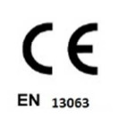

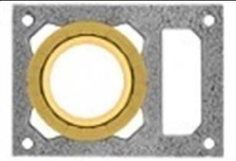Kainoraš tis Akcija 2019 KERAMIKINIO KAMINO SISTEMA ZAPEL UNIVERSAL 1 00% KOMPLEKTACIJA

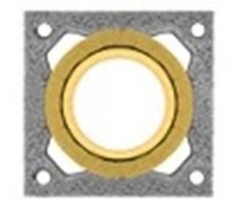  36*36*24 |  | 4 m | 5 m | 6 m | 7 m | 8 m | 9 m | 10 m | 0.33 m | 0.66 m | 1 m
 | Ø 160 | 260 EUR | 300 EUR | 340 EUR | 380 EUR | 420 EUR | 460 EUR | 500 EUR | 13 EUR | 26 EUR | 39 EUR
 | Ø 200 | 260 EUR | 305 EUR | 320 EUR | 380 EUR | 440 EUR | 485 EUR | 530 EUR | 15 EUR | 30 EUR | 45 EUR

36*50*24 |  | 4 m | 5 m | 6 m | 7 m | 8 m | 9 m | 10 m | 0.33 m | 0.66 m | 1 m
36*50*24 | Ø 160 | 280 EUR | 320 EUR | 360 EUR | 410 EUR | 450 EUR | 490 EUR | 540 EUR | 14 EUR | 28 EUR | 42 EUR
36*50*24 | Ø 200 | 270 EUR | 300 EUR | 340 EUR | 390 EUR | 430 EUR | 470 EUR | 510 EUR | 17 EUR | 34 EUR | 51 EUR

36*52*24 |  | 4 m | 5 m | 6 m | 7 m | 8 m | 9 m | 10 m | 0.33 m | 0.66 m | 1 m
36*52*24 | Ø 160 | 300 EUR | 340 EUR | 380 EUR | 430 EUR | 475 EUR | 520 EUR | 570 EUR | 14 EUR | 28 EUR | 42 EUR
36*52*24 | Ø 200 | 285 EUR | 315 EUR | 360 EUR | 410 EUR | 460 EUR | 510 EUR | 570 EUR | 19 EUR | 37 EUR | 65 EUR


36*24*24 | 4 m | 5 m | 6 m | 7 m | 8 m | 9 m | 10 m | 11 m | 12 m
36*24*24 | 54 EUR | 68 EUR | 82 EUR | 96 EUR | 110 EUR | 124 EUR | 138 EUR | 152 EUR | 166 EUR

